Biuro Pełnomocnika ds. Uzależnień
Sulechów, 29 marca 2009

Sprawozdanie z realizacji Gminnego Programu Profilaktyki
i Rozwiązywania Problemów Alkoholowych oraz Gminnego Programu Przeciwdziałania Narkomanii Gminy Sulechów w roku 2009

Zadania własne gminy wynikające z art. 4¹, ust. 1, 2 i 5 ustawy z 26 października 1982 roku o wychowaniu w trzeźwości i przeciwdziałaniu alkoholizmowi (Dz. U. z 2007 r. nr 70, poz. 473 z późniejszymi zmianami), zawarte w Gminnym Programie Profilaktyki i Rozwiązywania Problemów Alkoholowych Gminy Sulechów (Uchwała Nr XXV/310/2008 Rady Miejskiej w Sulechowie z dnia 16 grudnia 2008 roku) oraz zadania wynikające z art. 10 ust 1 i 3 ustawy z dnia 29 lipca 2005 roku zawarte w Gminnym Programie Przeciwdziałania Narkomanii (Uchwała Nr XXV/311/2008 Rady Miejskiej w Sulechowie z dnia 16 grudnia 2008 roku) realizowane były w oparciu o:

- Biuro Pełnomocnika ds. Uzależnień w Sulechowie, które mieści się w budynku przy ulicy Licealnej 18 A, działające w poniedziałki od 7.15 do 17.00 i od wtorku do czwartku w godzinach 7.15-15.15 oraz w piątki od 7.15 do 13.30,
- działalność Gminnej Komisji Rozwiązywania Problemów Alkoholowych,
- działalność świetlic opiekuńczo-wychowawczych,
- szkoły i inne placówki realizujące programy profilaktyczne,
- współpracę z organizacjami pożytku publicznego, kościołami i związkami wyznaniowymi w zakresie wychowania w trzeźwości i przeciwdziałania alkoholizmowi

Na zadania zawarte w Gminnym Programie Profilaktyki i Rozwiązywania Problemów Alkoholowych zaplanowano kwotę 516.049,00 zł, wykonano na kwotę 420.594,00 zł, pozostało środków 95.455,00 zł. Natomiast w Gminnym Programie Przeciwdziałania Narkomanii na realizację zadań zaplanowano kwotę 76.900,00 zł, wydatkowano kwotę 40.572,00 zł, pozostało 36.328,00 zł, gdyż prowadzono oszczędną politykę finansową.
Działania podejmowane w roku 2009 w ramach realizacji Gminnego Programu Profilaktyki i Rozwiązywania Problemów Alkoholowych i Gminnego Programu Przeciwdziałania Narkomanii oraz związane z ich realizacją koszty przedstawiam poniżej.

I. Zwiększenie dostępności pomocy terapeutycznej i rehabilitacyjnej dla osób
uzależnionych od alkoholu lub narkotyków realizowano poprzez:

Załącznik numer 1- Wykaz dyżurów

- prowadzenie zajęć z osobami uzależnionymi od alkoholu przez instruktora terapii uzależnień (z tej formy pomocy skorzystało w ciągu roku ok. 430 osób), który przyjmuje w poniedziałki w godzinach od 14.00 do 19.00

rok 2008 kwota: 6.734,00 zł
rok 2009 kwota: 7.700,00 zł

- prowadzenie zajęć z osobami uzależnionymi i współuzależnionymi, które odbywały się w każdy I i III czwartek miesiąca w godzinach od 16.00 do 20.00

rok 2008 kwota 9.800,00 zł
rok 2009 kwota 9.360,00 zł

- w ciągu roku udzielono 202 konsultacji osobom uzależnionym,

- w ciągu roku udzielono 540 konsultacji osobom współuzależnionym,

- zatrudnienie instruktora terapii uzależnień od narkotyków do pracy z osobami uzależnionymi i członkami ich rodzin. Udzielono 192 konsultacje.

rok 2008 kwota: 4.725,00 zł rok 2009 kwota: 5.460,00 zł
- całoroczne funkcjonowanie Biura Pełnomocnika ds. Uzależnień (w tym wynagrodzenie pracowników wraz z pochodnymi od wynagrodzeń, zakup materiałów biurowych, koszty utrzymania budynku, sprzętu biurowego, zakup materiałów biurowych)

rok 2009 kwota: 146.806,00 zł

- zatrudnienie wychowawców w świetlicach Caritas przy Parafii p.w. Krzyża Świętego oraz Stanisława Kostki (dziennie uczestniczy do ok. 16 dzieci w każdej ze świetlic, godziny otwarcia świetlic od 14.00 do 17.00

rok 2008 kwota: 18.700,00 zł
rok 2009 kwota: 15.800,00 zł

- prowadzenie świetlic przez Sulechowski Dom Kultury. Ζatrudnienie wychowawców w świetlicach opiekuńczo- wychowawczych w Cigacicach, Klępsku, Kijach, Pomorsku, Brodach (w zajęciach świetlicowych uczestniczy łącznie ok. 200 dzieci w tym dzieci z rodzin alkoholowych)
- prowadzenie zajęć artystycznych w świetlicach - zlecenie realizowane przez Sulechowski Dom Kultury

rok 2008 kwota: 38.400,00 zł
rok 2009 kwota: 40.560,00 zł

Zajęcia prowadzone w ramach działalności świetlic
- pomoc w nauce i odrabianiu lekcji,
- gry i zabawy stolikowe,
- grupowe zabawy integracyjne,
- indywidualne rozmowy wychowawcze,
- zajęcia plastyczne; rysunek, malowanie(także na szkle i folii),wycinanka-motywy ludowe, udział w konkursach,
- zajęcia o tematyce krajoznawczej i ekologicznej w tym wycieczki piesze i rowerowe,
- zajęcia kulinarne; nauka przygotowywania prostych posiłków i dekoracji stołów,
- zajęcia muzyczne i taneczne,
- zajęcia recytatorskie i darmowe, jasełka i teatrzyki,
- zajęcia sportowe; ping-pong, siatkówka, koszykówka, tenis, zabawy z piłką, aerobic, aikido, zawody sportowe,
- realizacja kiermaszy przedświątecznych,
- organizacja imprez okolicznościowych dla dzieci (opłatek, zabawa choinkowa, Dzień Dziecka itp.),
- organizacja spotkań międzyświetlicowych.

We wszystkich świetlicach realizowane są elementy profilaktyki uzależnień.

Zadania wychowawcze realizowane w świetlicach:

- Wspomaganie indywidualnego rozwoju dzieci.
- Pomoc w nauce i rozwiązywaniu problemów szkolnych.
- Pomoc w trudnych sytuacjach rodzinnych i ochrona przed przemocą.
4. Nauka współdziałania w grupie.
- Nauka alternatywnych form spędzania wolnego czasu, rozwijanie zainteresowań
dzieci i młodzieży.
6. Rozwijanie umiejętności wyrażania uczuć i pozytywnego odreagowywania napięć
emocjonalnych.
7. Kształtowanie nawyków kulturalnego zachowania się, kulturalnej rozrywki
i zabawy.
8. Nauka zachowań asertywnych.
9. Nauka komunikacji grupowej.
10.Rozwijanie zainteresowań intelektualnych i artystycznych.
11. Współdziałanie z rodzicami (opiekunami), pedagogiem, psychologiem,
wychowawcami klas, Pełnomocnikiem ds. Uzależnień

II. Udzielanie rodzinom, w których występują problemy alkoholizmu lub narkomanii, pomocy psychospołecznej i prawnej, a w szczególności ochrony przed przemocą w rodzinie prowadzone było poprzez:

- nieodpłatne udostępnianie pomieszczeń budynku Biura Pełnomocnika ds. Uzależnień grupom wsparcia dla osób uzależnionych i współuzależnionych oraz wspomaganie merytoryczne działalności tych grup,

- dyżury kuratora sądowego – możliwość uzyskania bezpłatnej porady prawnej (kurator sądowy udzielił ok. 190 porad) w każdą środę w godzinach od 15.00 do 17.00

rok 2008 kwota: 2.552,00 zł
rok 2009 kwota: 2.220,00 zł

- funkcjonowanie punktu konsultacyjno-interwencyjnego w Biurze Pełnomocnika ds. Uzależnień:
- prowadzenie rozmów „pierwszego kontaktu” z osobami uzależnionymi i współuzależnionymi oraz innymi poszukującymi porady i pomocy z zakresu przeciwdziałania uzależnieniom i przemocy w rodzinie,
- udzielanie nieodpłatnych konsultacji specjalistycznych i prowadzenie terapii z osobami uzależnionymi od alkoholu lub narkotyków oraz członków ich rodzin,
- dyżury konsultacyjne członków Gminnej Komisji Rozwiązywania Problemów Alkoholowych
Wtorek w godzinach 16:00 – 18:00
Piątek w godzinach 16:00 - 17:00

Załącznik numer 2- Sprawozdanie z prac Gminnej Komisji Rozwiązywania Problemów Alkoholowych

III. Prowadzenie profilaktycznej działalności informacyjnej i edukacyjnej w szczególności dla dzieci i młodzieży.

Działania w tym zakresie obejmowały:
- realizację szkolnych programów profilaktyki uzależnień w tym udział młodzieży w prelekcjach, zajęciach warsztatowych, prowadzenie spotkań edukacyjnych dla młodzieży i rodziców, zakup materiałów edukacyjnych i papierniczych niezbędnych do realizacji programów, które realizowane były we wszystkich szkołach podstawowych, gimnazjach i ponadgimnazjalnych na terenie Gminy Sulechów oraz w Specjalnym Ośrodku Szkolno-Wychowawczym w Sulechowie i kierowane były łącznie do grupy ok. 3100 osób

- zagospodarowanie wolnego czasu dzieci i młodzieży również w okresie wakacyjnym. Wypoczynek letni: w koloniach uczestniczyło 111 dzieci, a w czasie wakacji ok. 500 dzieci uczestniczyło w zajęciach świetlicowych

Załącznik numer 3- Sprawozdanie ze współpracy ze stowarzyszeniami w roku 2009

- ZHP- organizowanie warsztatów profilaktyczno- wychowawczych w formie obozów lub kolonii dla dzieci z rodzin dysfunkcyjnych z Gminy Sulechów

Uście gmina Kolsko, uczestniczyło 64 dzieci, 09.07 – 05.08.2009 r.

rok 2008 kwota dotacji: 25.000,00 zł
rok 2009 kwota dotacji: 30.000,00 zł

- Parafialny Zespół Caritas przy parafii Św. Stanisława Kostki- wsparcie programu edukacyjno profilaktycznego dla dzieci i młodzieży między innymi z rodzin dysfunkcyjnych przez związki wyznaniowe

Pogórze, uczestniczyło 47 dzieci, 27.06-10.07.2009 r.

rok 2008 kwota dotacji: 3.500,00 zł
rok 2009 kwota dotacji: 7.200,00 zł

- ZHP- realizacja warsztatów edukacyjno- profilaktycznych z zakresu profilaktyki uzależnień dla dzieci i młodzieży Gminy Sulechów, warsztaty odbywały się od marca do grudnia 2009 r., uczestniczyło ok. 200 dzieci,

rok 2008 kwota dotacji: 6.000,00 zł
rok 2009 kwota dotacji: 10.000,00 zł

- Kampania „Zachowaj trzeźwy umysł”. Zrealizowanie programu profilaktycznego dotyczącego przeciwdziałania alkoholizmowi wśród dzieci i młodzieży. W spotkaniach uczestniczyło ok. 2500 osób

rok 2008 kwota: 2.440,00 zł
rok 2009 kwota: 2.440,00 zł

- Badania mammograficzne dla ok. 400 kobiet (energia elektryczna)

rok 2009 kwota: 920,00 zł

- Broszurki profilaktyczne

rok 2008 kwota: 406,73 zł
rok 2009 kwota: 673,00 zł

- Szkolenie członków Gminnej Komisji Rozwiązywania Problemów Alkoholowych, oraz Pełnomocnika ds. Uzależnień. Ponadto odbywały się szkolenia, które nie były finansowane ze środków Gminy Sulechów.

rok 2008 kwota: 1.842,80 zł
rok 2009 kwota: 4.690,00 zł

- Szkolenie z zakresu pierwszej pomocy i Honorowego Krwiodawstwa dla nauczycieli i pedagogów szkół wiejskich w Gminie Sulechów: Buków, Brody, Cigacice, Kalsk, Kije- organizowane w dniach 11.05-31.05.2009 r. przez PCK

rok 2008 kwota: 4.000,00 zł
rok 2009 kwota: 4000,00 zł

- przeszkolenie z zakresu komunikacji i uzależnień 25 nauczycieli w ramach realizacji programu Gminnego Programu Profilaktycznego i Rozwiązywania Problemów Alkoholowych

rok 2008 kwota: 12.000,00 zł
rok 2009 kwota 14.930,00 zł

- szkolenie sprzedawców i właścicieli punktów sprzedaży alkoholu w zakresie przestrzegania Ustawy o wychowaniu w trzeźwości i przeciwdziałaniu alkoholizmowi- 60 osób
rok 2009 kwota: 4.900,00 zł

- szkolne programy profilaktyczne dla wszystkich szkół

rok 2008 kwota: 6.500,00 zł
rok 2009 kwota: 5.300,00 zł
Załącznik numer 4- Szkolne programy profilaktyczne

- Kampania profilaktyczna „Sprawdź czy twoje picie jest bezpieczne”

rok 2009 kwota: 1.952,00 zł

- Zakup bannerów, ulotek, plakatów reklamowych dotyczących przemocy w rodzinie

rok 2008 kwota: 2.696,00 zł
rok 2009 kwota: 2.700,00 zł

- Przeprowadzenie i opracowanie wyników sondażu diagnostycznego dot. kontaktu młodzieży z terenu Gminy i miasta Sulechów ze środkami psychoaktywnymi

rok 2009 kwota: 6.500,00 zł

Załącznik numer 5- Wyniki sondażu diagnostycznego

IV. Wspomaganie działalności instytucji, stowarzyszeń i osób fizycznych, służącej rozwiązywaniu problemów alkoholowych oraz przemocy w rodzinie w tym:

- współpraca z Izbą Wytrzeźwień w Raculi w zakresie rozwiązywania problemów alkoholowych. Osoby zgłoszone do GKRPA w celu podjęcia leczenia - 6

rok 2008 kwota: 4.500,00 zł
rok 2009 kwota 4.500,00 zł

- współpraca z Komisariatem Policji w Sulechowie w zakresie realizacji programów skierowanych do dzieci i młodzieży. Osoby zgłoszone do GKRPA w celu podjęcia leczenia - 25
rok 2008 kwota: 3.000,00 zł
rok 2009 kwota: 3.000,00 zł

- współpraca z Ośrodkiem Pomocy Społecznej. Osoby zgłoszone do GKRPA w celu podjęcia leczenia – 9
- współpraca z Sądem Osoby zgłoszone do GKRPA w celu podjęcia leczenia - 7
- współpraca ze Szkołą Osoby zgłoszone do GKRPA w celu podjęcia leczenia - 0
- zgłoszenia od rodziny Osoby zgłoszone do GKRPA w celu podjęcia leczenia – 11

Załącznik numer 6- Wykaz liczby osób zgłoszonych do Gminnej Komisji Rozwiązywania Problemów Alkoholowych

V. Działania podejmowane przez Gminną Komisję Rozwiązywania Problemów Alkoholowych.
W roku 2009 Gminna Komisja Rozwiązywania Problemów Alkoholowych w Sulechowie odbyła 12 posiedzeń podstawowych, na których analizowano problemy alkoholowe osób z terenu Gminy Sulechów oraz 18 posiedzeń Zespołu Motywującego, na których przeprowadzono rozmowy z osobami uzależnionymi i współuzależnionymi.

Komisja kontynuowała również działania wobec osób zgłoszonych w latach poprzednich. Dzięki dobrej współpracy Komisji z Ośrodkiem Pomocy Społecznej w Sulechowie, Komisariatem Policji, Sądem i Zespołem Kuratorskim oraz Prokuraturą wszystkie wnioski są gruntownie badane i objęte odpowiednimi działaniami interwencyjnymi:

- liczba spraw o obowiązkowe leczenie skierowanych do sądu – 11

koszt opłat sądowych wyniósł: 2.066,00 zł

koszt pracy Gminnej Komisji Rozwiązywania Problemów Alkoholowych w roku 2008 wyniósł 20.943,60 zł, natomiast w roku 2009-28.327,20 zł

Załącznik numer 2-Sprawozdanie z prac Gminnej Komisji Rozwiązywania Problemów Alkoholowych

Uchwałą nr XXX/358/09 Rady Miejskiej w Sulechowie z dnia 21 kwietnia 2009 roku przekazano dotację celową na zakup łóżek wielopozycyjnych typu Egerton dla SP ZOZ w Sulechowie.

kwota dotacji celowej: 40.000,00 zł

Uchwałą nr XXXII/382/09 z dnia 16 czerwca 2009 roku przekazano środki na realizację zadania pod nazwą: doposażenie urządzeń skateparku położonego przy ciągu pieszym ul. Kościuszki i ul. Kasztanowa w Sulechowie oraz placu zabaw w Brodach (dział 900, rozdział 90095, § 6060)

kwota: 35.000,00 zł

Zadania przewidziane do realizacji w ramach Gminnego Programu Profilaktycznego na rok 2009 zostały wykonane. Zaznaczyć należy wiele zaplanowanych zamierzeń związanych z przeciwdziałaniem uzależnieniom w Gminie Sulechów ma charakter ciągły, a ich realizacja rozłożona jest na wiele lat. Kontynuacja działań ujęta została w Gminnym Programie Profilaktyki i Rozwiązywania Problemów Alkoholowych Gminy Sulechów na rok 2010 oraz Gminnym Programie Przeciwdziałania Narkomanii na rok 2010 oraz stanowi kontynuację działań podejmowanych w roku 2009.
Zgodnie z założeniami Gminnego Programu Profilaktyki i Rozwiązywania Problemów Alkoholowych i Gminnego Programu Przeciwdziałania Narkomanii nad realizacją tych programów czuwa Pełnomocnik ds. Uzależnień, który na bieżąco koordynuje wszystkie podejmowane w tym zakresie działania.

Załącznik nr 1
Dyżury w roku 2010
 | Terapeuci | Dni w jakich odbywają się spotkania | Godziny | Ilość osób miesięcznie | Zakres umowy
1. | Andrzej Stasiulewicz instruktor terapii uzależnień/narkotyki | wtorek | 8.00-11.00 | 16 | Konsultacje i poradnictwo dla:  -osób uzależnionych od środków psychoaktywnych  -osób zagrożonych uzależnieniem  -osób współuzależnionych  diagnozowanie,prowadzenie spotkań z elementami terapii motywujących osoby uzależnione od narkotyków do podjęcia leczenia,  kierowanie osób uzależnionych do ośrodków rehabilitacyjnych.
2. | Agnieszka Felińska- psycholog specjalista od spraw przemocy | środa, piątek | 12.30-17.00 8.00-13.30 | 46 | Udzielanie indywidualnych konsultacji- porad psychologicznych dla dorosłych, dzieci i młodzieży, zwłaszcza z rodzin w których występuje problem uzależnień i przemocy przeprowadzanie diagnozy psychologicznej pod kątem przemocy domowej, seksualnej, fizycznej i emocjonalnej, przeprowadzanie diagnozy i terapii sprawców przemocy, zwłaszcza przemocy seksualnej i domowej, prowadzenie terapii indywidualnej dla dorosłych i małoletnich ofiar przemocy, prowadzenie terapii grupowej i grup wsparcia dla ofiar przemocy, praca z rodziną, w której występują problemy alkoholowe i przemoc, podejmowanie interwencji kryzysowej i monitorowanie jej przebiegu, współpraca z innymi instytucjami i organizacjami zaangażowanymi w pomoc pacjentom objętym opieką psychologiczną, prowadzenie dokumentacji pacjentów oraz prowadzonych na ich rzecz  działań (konsultacji, terapii, interwencji) - według obowiązujących w  poradni standardów,
3. | Sylwia Stachowiak instruktor terapii uzależnień- alkohol | poniedziałek | 14.00-19.00 | 36 | Udzielanie osobom zainteresowanym, osobiście i telefonicznie, informacji dotyczących choroby alkoholowej oraz sposobów radzenia sobie z problemami alkoholowymi. Porady dotyczą osób uzależnionych oraz współuzależnionych.
4. | Anita Łukowiak -doradca życia rodzinnego-mediator | wtorek | 13.00-18.00 | 20 | Wspomaganie rodzin w sytuacjach kryzysowych., pomoc rodzinie w zachowaniu i rozwoju więzi emocjonalnych(uczenie prawidłowego kontaktu i sposobów wychodzenia z zagrożeń),pomoc w rozwiązywaniu sytuacji konfliktowych i kryzysowych oraz rozwiązywaniu problemów bytowych, przedstawianie modelu funkcjonowania rodziny dotkniętej uzależnieniem,udzielanie porad w zakresie wychowania dzieci i ich ochrony przed skutkami nadużywania alkoholu lub narkotyków w rodzinie, reagowanie w sytuacjach kryzysowych wynikających z nadużywania alkoholu lub narkotyków przez członków rodzin osób uzależnionych oraz współuzależnionych, informowanie o możliwościach uzyskania pomocy w profesjonalnych placówkach stacjonarnych
5. | Wiesława Gieruszyńska- specjalista terapii uzależnień | I i III czwartek miesiaca | 16.00-20.00 | 45 | Analizowanie przyczyn alkoholizmu oraz specyficznych zachowań osób z rodzin dotkniętych alkoholem, udzielanie porad oraz informacji na temat możliwości przezwyciężenia uzależnienia od alkoholu i postępowania wobec osoby uzależnionej,udzielanie pomocy terapeutycznej osobom współuzależnionym w rozwiązywaniu specyficznych problemów rodzinnych,udzielanie wsparcia psychicznego osobom współuzależnionym poprzez rozmowy indywidualne i spotkania grupowe,reagowanie w sytuacjach kryzysowych wynikających z nadużywania alkoholu przez członków rodzin osób wspóluzależnionych, informowanie o możliwościach uzyskania pomocy w profesjonalnych placówkach stacjonarnych,uświadamianie osobom współuzależnionym przyczyn i mechanizmów powstawania choroby alkoholowej,przedstawianie modelu funkcjonowania rodziny dotkniętej uzależnieniem, udzielanie porad w zakresie wychowania dzieci i ich ochrony przed skutkami nadużywania alkoholu w rodzinie.
6. | Jolanta Kwiecień |  |  | 200 | Przeprowadzenie cyklu spotkań warsztatowych dotyczących przeciwdziałaniu uzależnieniom od narkotyków i innych środków psychoaktywnych dla uczniów szkół na terenie Gminy Sulechów oraz spotkań informacyjno- profilaktycznych dla rodziców uczniów
7. | Małgorzata Świgoń-Prządka- kurator sądowy | środa | 15.00-17.00 | 16 | Pełnienie kuratorskich dyżurów informacyjno-konsultacyjnych oraz udzielanie rodzinom, w których występują problemy uzależnień (w ramach dyżurów, o których mowa powyżej) pomocy prawnej w zakresie Kodeksu Opiekuńczo-Rodzinnego

Załącznik nr 2
SPRAWOZDANIE Z PRAC
GMINNEJ KOMISJI ROZWIĄZYWANIA PROBLEMÓW ALKOHOLOWYCH W SULECHOWIE
ZA ROK 2009

Gminna Komisja Rozwiązywania Problemów Alkoholowych
w Sulechowie, działając na podstawie Ustawy z dnia 26 października 1982r
o wychowaniu w trzeźwości przeciwdziałaniu alkoholizmowi (Dz.U. z 2007r, Nr.70, poz.473, nr 115,poz. 793, nr.176, poz.1238 z póz. Zm.), Gminnego Programu Profilaktyki i Rozwiązywania Problemów Alkoholowych (Uchwała nr XXV/310/2008 Rady Miejskiej w Sulechowie z dnia 16 grudnia 2008 r.
w sprawie uchwalenia Gminnego Programu Profilaktyki i Rozwiązywania Problemów Alkoholowych na 2009) oraz Regulaminu Gminnej Komisji Rozwiązywania Problemów Alkoholowych w Sulechowie ( Zarządzenie
nr 0152-36/2008 Burmistrza Sulechowa z dnia 10 grudnia 2008r w sprawie Regulaminu Gminnej Komisji Rozwiązywania Problemów alkoholowych
w Sulechowie) , w roku ubiegłym realizowała wyznaczone zadania, przede wszystkim, podczas posiedzeń i dyżurów.

W roku 2009 Gminna Komisja Rozwiązywania Problemów Alkoholowych odbyła 12 posiedzeń podstawowych, podczas których analizowane były problemy alkoholowe zgłaszane przez mieszkańców Gminy Sulechów oraz opracowywane sposoby przeciwdziałania nadużywaniu alkoholu w różnych grupach społecznych i wiekowych.
Podczas 18 posiedzeń Zespołu Motywującego członkowie Komisji przeprowadzili 111 rozmów z osobami uzależnionymi i współuzależnionymi
od alkoholu oraz pijącymi w sposób szkodliwy lub ryzykowny. Osoby te kierowane były do placówek leczniczych, na spotkania grup samopomocowych, sesje terapeutyczne, do psychologa i doradcy rodzinnego. Zdecydowana większość osób uczestniczących w rozmowach z Komisją podjęła próbę zerwania z nałogiem i naprawienia swoich relacji rodzinnych.
Podczas dyżurów w Punkcie Konsultacyjnym ( łącznie ok. 140 godzin
w ciągu roku) członkowie Komisji udzielili porad i wskazówek dotyczących profilaktyki uzależnień oraz uzyskania realnej pomocy w sytuacji uzależnienia lub przemocy w rodzinie 50 osobom.
5 osób zostało przebadanych przez biegłego psychologa i psychiatrę pod kątem uzależnienia od alkoholu, 6 spraw skierowano do sądu o ustanowienie obowiązku poddania się terapii , 2 sprawy dotyczące przemocy w rodzinie zgłoszone zostały do prokuratury.
W 2009 roku Komisja zaopiniowała 49 wniosków o wydanie zezwolenia na sprzedaż napojów alkoholowych.
Na polu profilaktyki uzależnień oraz rozwiązywania problemów alkoholowych członkowie Komisji podejmowali współpracę ze specjalistycznymi ośrodkami terapeutycznymi, placówkami oświatowymi na terenie Gminy Sulechów, Ośrodkiem Pomocy Społecznej, Strażą Miejską i Komisariatem Policji w Sulechowie, kuratorami sądowymi i pedagogami szkolnymi jak również organizacjami pożytku publicznego (ZHP, Caritas).
Przewodnicząca GKRPA systematycznie uczestniczyła w spotkaniach Interdyscyplinarnego Zespołu ds. Przeciwdziałania Przemocy w Rodzinie podejmując współpracę z innymi służbami wspomagającymi rodziny
w sytuacjach trudnych i kryzysowych.
Członkowie Komisji brali udział w szkoleniach dotyczących problemów uzależnienia, współuzależnienia, procedur dotyczących obowiązkowego leczenia odwykowego, konferencjach i szkoleniach na temat przeciwdziałania przemocy w rodzinie oraz w otwartym spotkaniu grup samopomocowych AA.

Załącznik nr 3

Sprawozdanie z współpracy ze stowarzyszeniami w roku 2009.

Lp. | Nazwa podmiotu | Nazwa zadania | Kwota dotacji | Stan realizacji zadania | Liczba uczestników | Terminy i miejsce realizacji
1. | Związek Harcerstwa Polskiego – Komenda Hufca Babimojsko-Sulechowskiego w Sulechowie | Organizacja warsztatów profilaktyczno-wychowawczych w formie obozów lub kolonii dla dzieci z rodzin dysfunkcyjnych z Gminy Sulechów | 30.000,00zł | Zrealizowane | 64 osoby | 09.07 – 05.08.2009  Uście gmina Kolsko
2. | Parafialny Zespół Caritas przy Parafii Św. Stanisława Kostki | Wsparcie realizacji programu edukacyjno-profilaktycznego dla dzieci i młodzieży między innymi z rodzin dysfunkcyjnych Gminy Sulechów realizowanego przez organizacje i związki wyznaniowe | 7.200,00zł. | Zrealizowane | 47 osób | 27.06 - 10.07.2009  Pogórze
3. | Związek Harcerstwa Polskiego – Komenda Hufca Babimojsko-Sulechowskiego w Sulechowie | Realizacja warsztatów edukacyjno-profilaktycznych z konkursem z zakresu profilaktyki uzależnień dla dzieci i młodzieży Gminy Sulechów | 10.000 | Zrealizowane | 200 osób | 20.03 - 15.12.2009  Gmina Sulechów
4. | Polski Czerwony Krzyż | Warsztaty z zakresu pierwszej pomocy dla nauczycieli i pedagogów szkół wiejskich w Gminie Sulechów w miejscowościach: Buków, Brody, Cigacice, Kalsk, Kije z zakresu pierwszej pomocy i Honorowego Krwiodawstwa. | 4.000 | Zrealizowane | 40 | 11.05- 31.05. 2009  Buków, Brody, Cigacice, Kalsk, Kije

Załącznik nr 4
Szkoły-Programy Profilaktyczne |  |  |  |  | Ile szkoły wydały | Ile pieniędzy zostało przekazanych
LO | 43,35 | 356,65 |  |  | 400 | 400
Buków | 186,09 | 14,01 |  |  | 200,1 | 200
Kalsk | 123,12 | 28,99 |  |  | 152,11 | 200
ZSP | 616,43 | 42,02 | 314,4 |  | 972,85 | 1000
Pomorsko | 148,82 | 50,02 |  |  | 198,84 | 500
Kije | 12,51 | 186,78 |  |  | 199,29 | 200
Cigacice | 198,82 |  |  |  | 198,82 | 200
Zespół Szkół | 516 | 84 | 120,41 | 279,59 | 1000 | 1000
Gimnazjum nr 2 | 91 | 78,52 | 330,13 |  | 499,65 | 500
Brody | 199,99 |  |  |  | 199,99 | 200
SOSW | 400 |  |  |  | 400 | 400
SP1 | 484,1 |  |  |  | 484,1 | 500
 |  |  |  |  |  | 5300,00 zł

Załącznik nr 5

POLSKIE TOWARZYSTWO ZAPOBIEGANIA NARKOMANII
ODDZIAŁ TERENOWY W GORZOWIE WLKP.

R A P O R T
WYNIKI SONDAŻU DOTYCZĄCEGO KONTAKTU
MŁODZIEŻY GMINY I MIASTA SULECHOWA
ZE ŚRODKAMI PSYCHOAKYWNYMI

SULECHÓW 2009

I. WSTĘP

Z inicjatywy Pełnomocnika Burmistrza Sulechowa ds. Uzależnień oraz Gminnej Komisji Rozwiązywania Problemów Alkoholowych w Sulechowie Oddział Terenowy Polskiego Towarzystwa Zapobiegania Narkomanii
w Gorzowie zrealizował sondaż wśród młodzieży sulechowskiej, dotyczący kontaktu z narkotykami, a także innymi środkami psychoaktywnymi: alkoholem, tytoniem i sterydami.
Sondażem objęto wszystkich uczniów szkół podstawowych, gimnazjalnych i ponadgimnazjalnych, obecnych w dniu badania na zajęciach w szkole.

Cele sondażu

- monitorowanie uzależnienia od środków psychoaktywnych
- uzyskanie wiedzy przydatnej do przygotowania i realizacji
szeroko rozumianej profilaktyki uzależnień
- uzyskanie wiedzy ułatwiającej diagnozę uzależnień młodych ludzi.

Warunki sondażu

Badania przeprowadzono w dniach 25.11 – 3.12. 2009 roku
w 7 szkołach podstawowych, 3 gimnazjach i 2 szkołach
ponadgimnazjalnych.

Podczas sondażu przestrzegano następujących zasad:
- dobrowolności,
- anonimowości respondentów i szkół uczestniczących w badaniach,
- zapewnienia respondentom jednakowych warunków diagnostycznych
- udziału przedstawicieli szkół w całej procedurze badawczej.

Metoda

Podobnie jak w latach 2004 – 2007 sondaż przeprowadzono autorską metodą A.N.I., która umożliwia:
  - ustalenie rodzaju środków psychoaktywnych używanych przez respondentów,
  - określenie głębokości kontaktu z tymi środkami,
  - udzielenie odpowiedzi w formie graficznej, gwarantującej anonimowość respondentom,
  - przebadanie wszystkich uczniów danej szkoły, wyliczenie wyników oraz przedstawienie ich dyrekcji szkoły w tym samym dniu, w którym prowadzony jest sondaż.

Podstawowe pojęcia użyte w sondażu:

- narkotyk – substancja psychoaktywna, która działając na ośrodkowy układ nerwowy może zmienić nastrój, uczucia i sposób odbierania rzeczywistości; w sondażu uwzględniono: amfetaminę, extazy, heroinę, marihuanę (haszysz), kokainę, LSD, a także dopalacze, grzybki halucynogenne, leki psychotropowe, kleje i rozpuszczalniki,
- alkohole - wysokoprocentowe ( wódka, wino, nalewka, itp. )
- niskoprocentowe - piwo
- tytoń
- sterydy
- kontakt – zażywanie jednorazowe, okazjonalne (sporadyczne),regularne i/lub dzielenie się narkotykami z innymi.

- RESPONDENCI

Ogółem sondażem objęto 2207 uczniów na 2835 co stanowi 77,8 % zapisanych w roku szkolnym 2009/2010

- 428 z 531 uczniów zapisanych w V i VI klasach szkół podstawowych ( 80,6 % )
w tym 230 z 295 zapisanych chłopców ( 78,0 % )
i 198 z 236 zapisanych dziewczynek (83,9% )

- 771 z 941 zapisanych uczniów w gimnazjach ( 81,9 % )
w tym 392 z 471 zapisanych chłopców ( 83,2 % )
i 379 z 470 zapisanych dziewczynek ( 80,6 % )

- 1008 z 1363 zapisanych uczniów szkół ponadgimnazjalnych (73,9 %)
w tym 464 z 655 zapisanych uczniów ( 70,8 % )
i 544 z 708 zapisanych uczennic ( 76,8 % )

- USTALENIA

Spośród wszystkich badanych uczniów 151 nie miało kontaktu
z żadnym środkiem wymienionym w ankiecie.
W szkołach podstawowych było to 25 chłopców i 17 dziewczynek,
w gimnazjach 35 uczniów i 41 uczennic a w szkołach ponadgimnazjalnych
18 chłopców i 15 dziewczynek.

A. NARKOTYKI

Na 2207 uczniów, co stanowi 100% podstawy do dalszej analizy, kontakt z narkotykami miało 589 czyli 26,7 %.
Bez kontaktu pozostaje 73,3 % ankietowanych.

Przy analizie wyników należy pamiętać o tym, że pod pojęciem narkotyk kryją się również dopalacze i inne środki odurzające ( grzybki halucynogenne, butapren, birol itp.), których dystrybucja jest legalna.

Na poszczególnych poziomach wygląda to następująco:

Tabela 1, wykres 1 - kontakt minimum jednorazowy z narkotykami ( w % ) z podziałem na płeć w poszczególnych typach szkół

Rodzaj szkoły
  Chłopcy |  | Dziewczęta |  | Ogółem
  kontakt | bez kontaktu | kontakt | bez kontaktu | kontakt | bez kontaktu
podstawowa | 5,7 | 94,3 | 1,0 | 99,0 | 3,5 | 96,5
gimnazjum | 19,6 | 80,4 | 17,7 | 82,3 | 18,7 | 81,3
ponadgimn. | 51,7 | 48,3 | 34,4 | 65,6 | 42,4 | 57,6

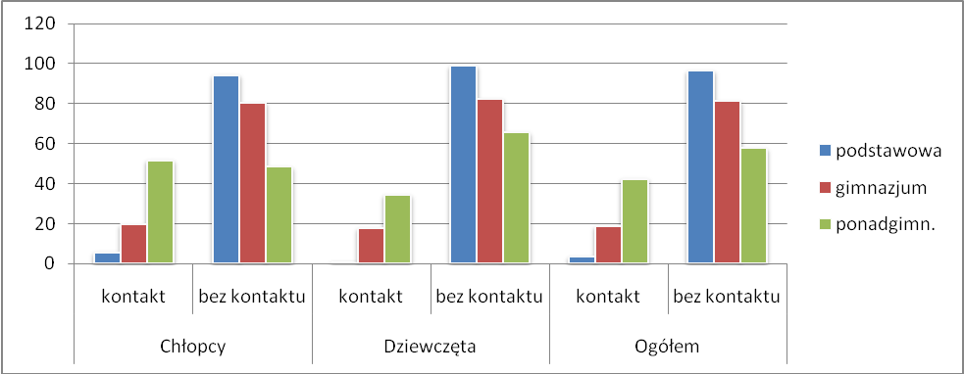

Tabela 2 – kontakt minimum jednorazowy z narkotykami ( w % ) z podziałem na płeć na poszczególnych poziomach kształcenia

Rodzaj szkoły -  klasy
  Chłopcy |  | Dziewczęta |  | Ogółem
  kontakt | bez kontaktu | kontakt | bez kontaktu | kontakt | bez kontaktu
podstawowa
  V | 4,0 | 96,0 | 0,9 | 99,1 | 3,6 | 97,4
  VI | 7,7 | 92,3 | 1,1 | 98,9 | 4,6 | 95,4
gimnazjum
  I | 14,2 | 85,8 | 9,6 | 90,4 | 12,3 | 87,7
  II | 17,2 | 82,8 | 15,7 | 84,3 | 16,5 | 83,5
  III | 32,6 | 67,4 | 25,7 | 74,3 | 28,4 | 71,6
ponagimn.
  I | 43,7 | 56,3 | 31,9 | 68,1 | 37,7 | 62,3
  II | 53,3 | 46,7 | 34,8 | 65,2 | 42,6 | 57,4
  III | 56,5 | 43,5 | 34,9 | 65,1 | 45,0 | 55,0
  IV | 63,2 | 36,8 | 40,0 | 60,0 | 50,6 | 49,4

Ogółem kontakt z narkotykami na 1086 wszystkich badanych chłopców deklaruje 330 ( 30,4 % ), a na 1121 badanych dziewczynek – 256, czyli 22,8 %.

Spośród uczestników sondażu, którzy przyznali się tylko do jednorazowej próby aż 155 wskazało na kontakt z marihuaną, 4 z amfetaminą, 1 z ekstazą, 2 z heroiną, 6 z kokainą, 3 osoby próbowały środki wziewne , 8 smarty, a 13 wskazało na inne środki m.in. grzybki halucynogenne.

Także wśród narkotyków po które uczniowie sięgają okazjonalnie zdecydowanie najczęściej występuje marihuana.
Poniższa tabela obrazuje po jakie narkotyki młodzież sięga najczęściej.

Tabela 3 – wykaz narkotyków wskazywanych przez ankietowanych

Nazwa narkotyku | Kontakt jednorazowy | Więcej niż raz | Razem
marihuana | 155 | 336 | 491
amfetamina | 4 | 143 | 147
ekstaza | 1 | 65 | 66
heroina | 2 | 20 | 22
kokaina | 6 | 27 | 33
LSD | - | 6 | 6
smarty | 8 | 64 | 72
środki wziewne | 3 | 17 | 20
inne | 13 | 48 | 61

A.1. Głębokość kontaktu

Na 586 ( 100% ) mających kontakt z narkotykami,
kontakt jednorazowy miało 192 uczniów – 32,8 % ;
kontakt okazjonalny 272 uczniów – 46,4 % ,
a do kontaktu regularnego przyznało się 122 uczniów, czyli 20,8% uczniów.
W odniesieniu do wszystkich 2207 badanych uczniów kształtuje się to następująco:
8,7 % uczniów próbowało narkotyk tylko jeden raz,
( 9,3 % chłopców i 8,1 % dziewcząt );
12,3 % deklaruje kontakt sporadyczny,
( 12,9 % chłopców i 11,8 % dziewczynek );
5,5 % przyznaje, że zażywa regularnie,
( 8,2 % chłopców i 2,9 % dziewcząt ). Jest to grupa uczniów najbardziej zagrożona uzależnieniem.

Tabela 4, wykres 2 – głębokość kontaktu z narkotykami w poszczególnych typach szkół

Typ szkoły
  Kontakt z narkotykami ( w % )
  jednorazowy | okazjonalny | regularny
podstawowa | 3,0 | 0,2 | 0,2
gimnazjum | 7,8 | 6,7 | 4,1
ponadgimnazjalna | 11,8 | 21,7 | 8,8

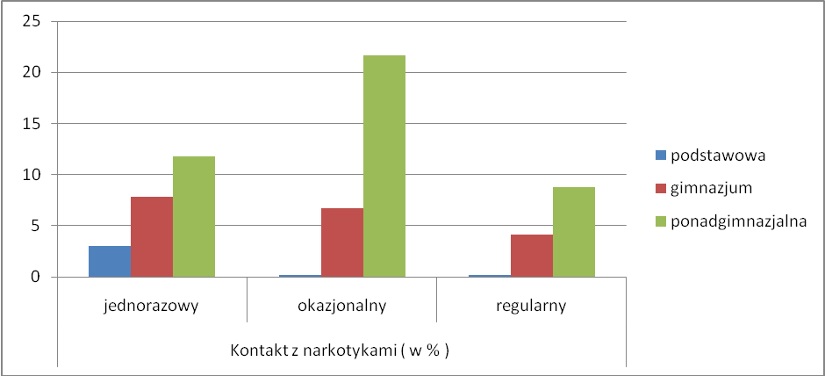

Tabela 5 – głębokość kontaktu z narkotykami w rozbiciu na poszczególne poziomy kształcenia

Typ szkoły
  Kontakt z narkotykami ( w %)
  jednorazowy | okazjonalny | regularny
podstawowa
  kl. V | 2,6 | 0,0 | 0,0
  kl. VI | 3,6 | 0,5 | 0,5
gimnazjum
  kl. I | 6,7 | 2,2 | 3,3
  kl. II | 6,4 | 4,1 | 6,0
  kl. III | 10,6 | 14,8 | 3,0
ponadgimn.
  kl. I | 9,8 | 19,9 | 8,0
  kl. II | 11,6 | 23,5 | 7,5
  kl. III | 13,9 | 20,4 | 10,7
  kl. IV | 13,2 | 26,5 | 10,8

Tabela 6, wykres 3 – głębokość kontaktu z narkotykami w poszczególnych typach szkół
z uwzględnieniem płci badanych

Typ szkoły
  Kontakt jednorazowy |  | Kontakt okazjonalny |  | Kontakt regularny
  chłopcy | dziewczęta | chłopcy | dziewczęta | chłopcy | dziewczęta
podstawowa | 4,8 | 1,0 | 0,4 | 0,0 | 0,4 | 0,0
gimnazjum | 9,2 | 6,3 | 5,1 | 8,4 | 5,4 | 2,9
ponadgimnazjalna | 11,6 | 11,9 | 25,6 | 18,4 | 14,4 | 4,0

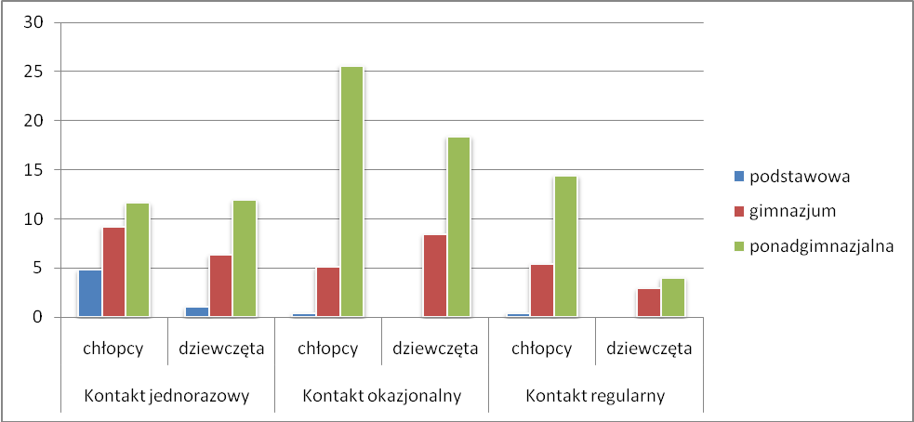

Tabela 7 – głębokość kontaktu z narkotykami na poszczególnych poziomach kształcenia z uwzględnieniem płci badanych

Typ szkoły
  Kontakt jednorazowy |  | Kontakt okazjonalny |  | Kontakt regularny
  chłopcy | dziewczęta | chłopcy | dziewczęta | chłopcy | dziewczęta
podstawowa
  kl. V | 4,0 | 0,9 | 0,0 | 0,0 | 0,0 | 0,0
  kl.VI | 5,8 | 1,1 | 1,0 | 0,0 | 1,0 | 0,0
gimnazjum
  kl. I | 9,0 | 3,5 | 1,9 | 2,6 | 3,2 | 3,5
  kl. II | 8,3 | 4,1 | 1,4 | 7,4 | 7,6 | 4,1
  kl.III | 9,2 | 10,4 | 16,3 | 13,9 | 5,4 | 1,4
ponadgimn.
  kl. I | 10,0 | 9,6 | 23,1 | 16,9 | 10,6 | 5,4
  kl. II | 12,6 | 10,9 | 28,9 | 19,6 | 11,9 | 4,3
  kl.III | 13,0 | 14,8 | 23,7 | 17,4 | 19,8 | 2,7
  kl.IV | 10,5 | 14,3 | 31,6 | 22,2 | 21,1 | 2,2

A.2. Dzielenie się

Tylko w szkołach ponadgimnazjalnych 3 uczniów przyznaje, że „dzielą się” narkotykami z innymi, sami nigdy ich nie próbując.
Natomiast zażywających i dzielących się jest 32 chłopców ( 3 z gimnazjów i 30 w szkołach ponadgimnazjalnych ) oraz 5 uczennic ze szkół ponadgimnazjalnych
Ta 40 osobowa grupa stanowiąca 1,8 % badanych, może być dilerami szkolnymi.

B. ALKOHOL

Kontakt z alkoholem podobnie jak kontakty z narkotykami, podzielono na jednorazowe, okazjonalne i regularne. W badaniach uwzględniono różne napoje alkoholowe

B.1. Alkohol niskoprocentowy – w praktyce dotyczy to tylko piwa – przynajmniej raz piło ten napój 1664 uczniów ( 75,4 % ), natomiast
543 uczniów ( 24,6 % ) nigdy go nie próbowało.

Tabela 8, wykres 4 - kontakt minimum jednorazowy z piwem w poszczególnych typach szkół z podziałem na płeć badanych

Rodzaj szkoły
  Chłopcy |  | Dziewczęta |  | Ogółem
  kontakt | bez kontaktu | kontakt | bez kontaktu | kontakt | bez kontaktu
podstawowa | 58,7 | 41,3 | 54,0 | 46,0 | 56,5 | 43,5
gimnazjum | 67,1 | 32,9 | 76,0 | 24,0 | 71,5 | 28,5
ponadgimn. | 85,1 | 14,9 | 87,5 | 12,5 | 86,4 | 13,6
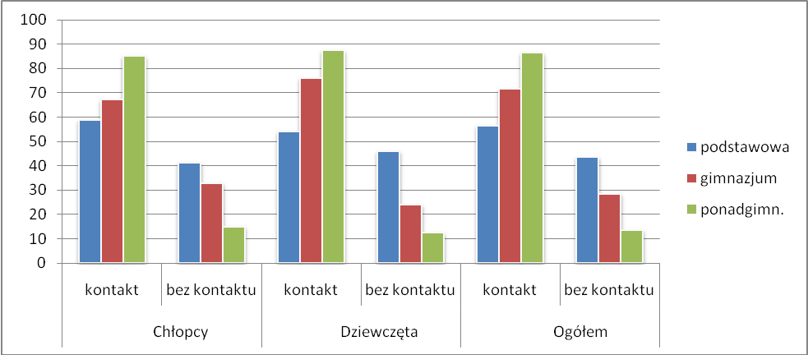

Tabela 9 – kontakt minimum jednorazowy z alkoholem niskoprocentowym z podziałem na płeć na poszczególnych poziomach kształcenia
Rodzaj szkoły -  klasy
  Chłopcy |  | Dziewczęta |  | Ogółem
  kontakt | bez kontaktu | kontakt | bez kontaktu | kontakt | bez kontaktu
podstawowa
  V | 58,7 | 41,3 | 55,7 | 44,3 | 57,3 | 42,7
  VI | 58,7 | 41,3 | 52,2 | 47,8 | 55,6 | 44,4
gimnazjum
  I | 60,6 | 39,4 | 78,1 | 21,9 | 68,0 | 32,0
  II | 69,7 | 30,3 | 68,6 | 31,4 | 69,2 | 30,8
  III | 73,9 | 26,1 | 80,6 | 19,4 | 78,0 | 22,0
ponagimn.
  I | 86,3 | 13,7 | 87,4 | 12,6 | 86,8 | 13,2
  II | 84,5 | 15,5 | 85,5 | 14,7 | 85,0 | 15,0
  III | 81,7 | 18,3 | 89,9 | 10,1 | 86,1 | 13,9
  IV | 94,7 | 5,3 | 88,9 | 11,1 | 91,6 | 8,4

B.1.1. Głębokość kontaktu

Na 1664 ( 100% ) mających kontakt z alkoholem niskoprocentowym,
kontakt jednorazowy miało 413 uczniów – 24,8 % ;
kontakt okazjonalny 892 uczniów – 53,6 % ,
a do kontaktu regularnego przyznało się 359 uczniów, czyli 21,6 % uczniów.
W odniesieniu do wszystkich 2207 badanych uczniów kształtuje się to następująco:
18,7% uczniów piło piwo tylko jeden raz,
( 18,7 % chłopców i 18,7% dziewcząt );
40,4% deklaruje kontakt sporadyczny,
( 34,5% chłopców i 46,1% dziewczynek );
16,3% przyznaje, że pije często,
( 19,8 % chłopców i 12,8% dziewcząt ).
Tabela 10, wykres 5 – głębokość kontaktu z alkoholem niskoprocentowym w poszczególnych typach szkół

Typ szkoły
  Kontakt alkoholem niskoprocentowym ( w % )
  jednorazowy | okazjonalny | regularny
podstawowa | 42,8 | 13,1 | 0,7
gimnazjum | 19,7 | 36,3 | 15,4
ponadgimnazjalna | 7,7 | 55,2 | 23,5

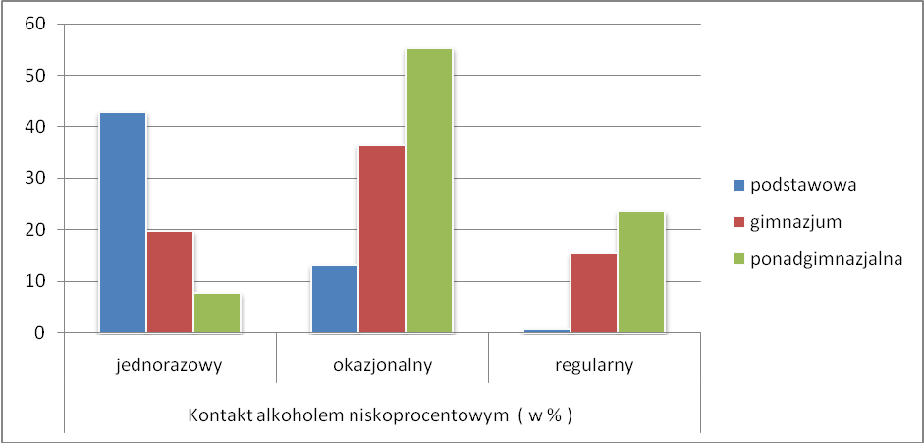

Tabela 11 – głębokość kontaktu z alkoholem niskoprocentowym w rozbiciu na poszczególne poziomy kształcenia

Typ szkoły
  Kontakt z alkoholem niskoprocentowym ( w %)
  jednorazowy | okazjonalny | regularny
podstawowa
  kl. V | 43,5 | 13,4 | 0,4
  kl. VI | 41,8 | 12,8 | 1,0
gimnazjum
  kl. I | 29,4 | 31,2 | 7,4
  kl. II | 17,7 | 38,0 | 13,5
  kl. III | 11,0 | 40,2 | 26,7
ponadgimn.
  kl. I | 13,2 | 49,1 | 24,5
  kl. II | 6,0 | 62,1 | 16,9
  kl. III | 4,6 | 53,2 | 28,2
  kl. IV | 3,6 | 59,0 | 28,9

Tabela 12, wykres 6 – głębokość kontaktu z alkoholem niskoprocentowym
w poszczególnych typach szkół z uwzględnieniem płci badanych

Typ szkoły
  Kontakt jednorazowy |  | Kontakt okazjonalny |  | Kontakt regularny
  chłopcy | dziewczęta | chłopcy | dziewczęta | chłopcy | dziewczęta
podstawowa | 40,4 | 45,4 | 17,0 | 8,6 | 1,3 | 0,0
gimnazjum | 19,9 | 19,5 | 32,9 | 39,8 | 14,3 | 16,6
ponadgimnazjalna | 6,9 | 8,5 | 44,6 | 64,1 | 33,6 | 14,9

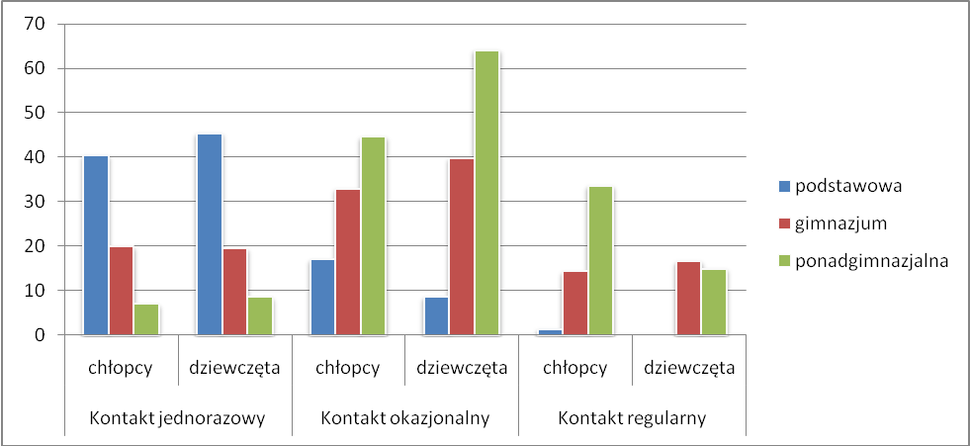

Tabela 13 – głębokość kontaktu z alkoholem niskoprocentowym
na poszczególnych poziomach kształcenia z uwzględnieniem płci badanych

Typ szkoły
  Kontakt jednorazowy |  | Kontakt okazjonalny |  | Kontakt regularny
  chłopcy | dziewczęta | chłopcy | dziewczęta | chłopcy | dziewczęta
podstawowa
  kl. V | 39,7 | 48,1 | 18,3 | 7,5 | 0,8 | 0,0
  kl. VI | 41,3 | 42,4 | 15,4 | 9,8 | 1,9 | 0,0
gimnazjum
  kl. I | 26,5 | 33,3 | 29,0 | 34,2 | 5,2 | 10,5
  kl. II | 15,9 | 19,8 | 37,2 | 38,8 | 16,6 | 9,9
  kl. III | 15,2 | 8,3 | 32,6 | 45,1 | 26,1 | 27,1
ponadgimn.
  kl. I | 11,2 | 15,1 | 43,1 | 54,8 | 31,9 | 17,5
  kl. II | 5,2 | 6,5 | 54,1 | 67,9 | 25,2 | 10,9
  kl. III | 3,1 | 6,0 | 38,2 | 66,4 | 40,5 | 17,4
  kl. IV | 7,9 | 0,0 | 39,5 | 75,6 | 47,4 | 13,3

Ogółem kontakt z piwem na 1086 badanych chłopców deklaruje 73,0 % a na 1121 badanych dziewczynek - 77,7 % .

B.2. Alkohol mocny.
Wino, nalewka, wódka koniak, likier itd. należą do tzw. alkoholi mocnych zawierających powyżej 9% czystego alkoholu. Na pytanie o kontakt z takimi napojami twierdząco odpowiedziało 1519 uczniów ( 68,8 % ).
Nigdy takiego alkoholu nie próbowało 688 ( 31,2 % ).

Tabela 14, wykres 7 - kontakt minimum jednorazowy z alkoholem mocnym
w poszczególnych typach szkół z podziałem na płeć badanych

Rodzaj szkoły
  Chłopcy |  | Dziewczęta |  | Ogółem
  kontakt | bez kontaktu | kontakt | bez kontaktu | kontakt | bez kontaktu
podstawowa | 41,7 | 58,3 | 36,9 | 63,1 | 39,5 | 60,5
gimnazjum | 58,4 | 41,6 | 71,2 | 28,8 | 64,7 | 35,3
ponadgimn. | 81,3 | 18,7 | 87,1 | 12,9 | 84,4 | 15,6

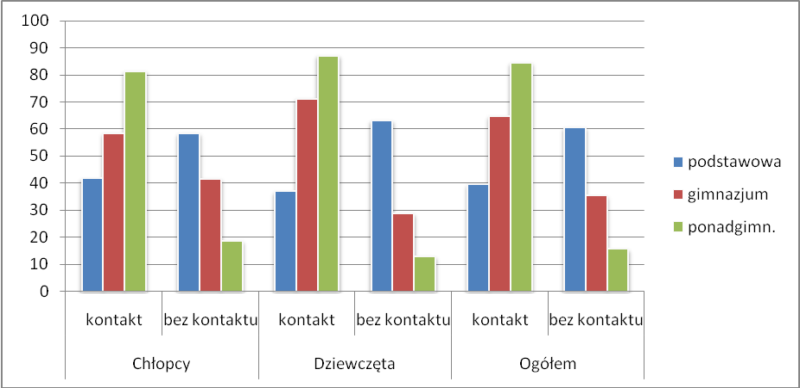

Tabela 15 – kontakt minimum jednorazowy z alkoholem mocnym z podziałem na płeć na poszczególnych poziomach kształcenia

Rodzaj szkoły -  klasy
  Chłopcy |  | Dziewczęta |  | Ogółem
  kontakt | bez kontaktu | kontakt | bez kontaktu | kontakt | bez kontaktu
podstawowa
  V | 38,1 | 61,9 | 34,9 | 65,1 | 36,6 | 63,4
  VI | 46,2 | 53,8 | 39,1 | 60,9 | 42,9 | 57,1
gimnazjum
  I | 50,3 | 49,7 | 57,9 | 42,1 | 53,5 | 46,5
  II | 55,9 | 44,1 | 66,9 | 33,1 | 60,9 | 39,1
  III | 76,1 | 23,9 | 85,4 | 14,6 | 81,8 | 18,2
ponagimn.
  I | 78,1 | 21,9 | 86,7 | 13,3 | 82,5 | 17,5
  II | 83,0 | 17,0 | 85,9 | 14,1 | 84,6 | 15,4
  III | 83,2 | 16,8 | 86,6 | 13,4 | 85,0 | 15,0
  IV | 81,6 | 18,4 | 95,6 | 4,4 | 89,2 | 10,8

B.2.1. Głębokość kontaktu

Na 1519 ( 100% ) mających kontakt z alkoholem mocnym,
kontakt jednorazowy miało 332 uczniów – 21,8 % ;
kontakt okazjonalny 923 uczniów –60,8 % ,
a do kontaktu regularnego przyznało się 264 uczniów, czyli 17,4 % uczniów.

W odniesieniu do wszystkich 2207 badanych uczniów kształtuje się to następująco:
15,0 % uczniów piło mocny alkohol tylko jeden raz,
( 15,2 % chłopców i 14,9 % dziewcząt );
41,8 % deklaruje kontakt sporadyczny,
( 35,1 % chłopców i 48,3 % dziewczynek );
12,0 % przyznaje, że pije często,
( 14,4 % chłopców i 9,6 % dziewcząt ).

Tabela 16, wykres 8 – głębokość kontaktu z alkoholem mocnym w poszczególnych typach szkół

Typ szkoły
  Kontakt alkoholem mocnym ( w % )
  jednorazowy | okazjonalny | regularny
podstawowa | 29,2 | 9,3 | 0,9
gimnazjum | 15,8 | 35,9 | 13,0
ponadgimnazjalna | 8,4 | 60,1 | 15,9

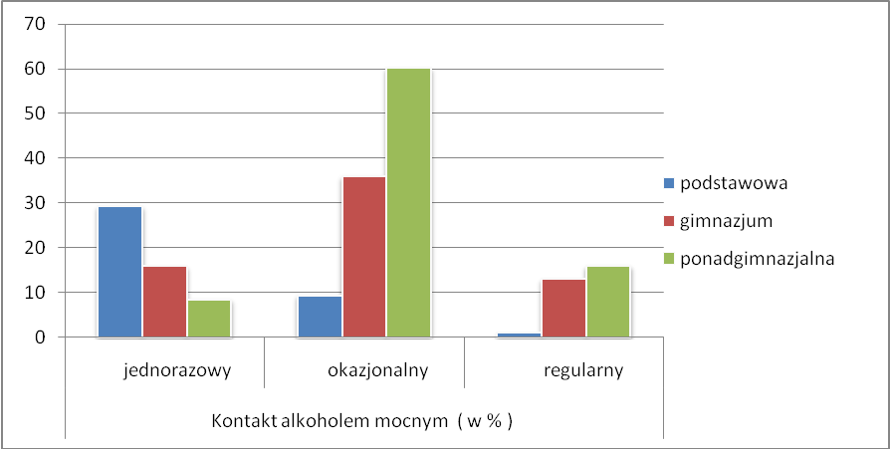

Tabela 17 – głębokość kontaktu z alkoholem mocnym w rozbiciu na poszczególne poziomy kształcenia

Typ szkoły
  Kontakt z alkoholem mocnym ( w %)
  jednorazowy | okazjonalny | regularny
podstawowa
  kl. V | 29,3 | 6,9 | 0,4
  kl. VI | 29,1 | 12,2 | 1,5
gimnazjum
  kl. I | 19,7 | 27,5 | 6,3
  kl. II | 12,8 | 34,6 | 13,5
  kl. III | 14,8 | 47,0 | 19,9
ponadgimn.
  kl. I | 12,9 | 48,2 | 21,5
  kl. II | 7,2 | 66,5 | 11,0
  kl. III | 5,0 | 64,3 | 15,7
  kl. IV | 7,2 | 68,7 | 13,3

Tabela 18, wykres 9 – głębokość kontaktu z alkoholem mocnym
w poszczególnych typach szkół z uwzględnieniem płci badanych

Typ szkoły
  Kontakt jednorazowy |  | Kontakt okazjonalny |  | Kontakt regularny
  chłopcy | dziewczęta | chłopcy | dziewczęta | chłopcy | dziewczęta
podstawowa | 27,4 | 31,3 | 12,6 | 5,6 | 1,7 | 0,0
gimnazjum | 16,8 | 15,6 | 30,9 | 41,2 | 10,7 | 15,3
ponadgimnazjalna | 7,8 | 9,0 | 49,8 | 68,9 | 23,7 | 9,2

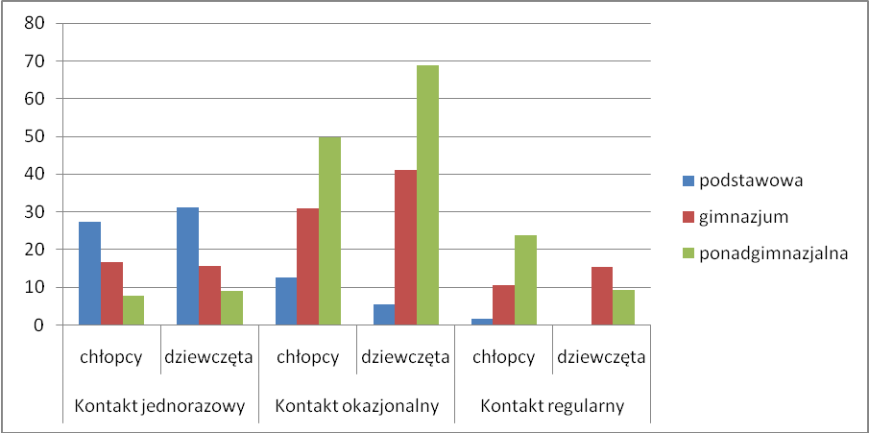

Tabela 19 – głębokość kontaktu z alkoholem mocnym na poszczególnych poziomach kształcenia z uwzględnieniem płci badanych

Typ szkoły
  Kontakt jednorazowy |  | Kontakt okazjonalny |  | Kontakt regularny
  chłopcy | dziewczęta | chłopcy | dziewczęta | chłopcy | dziewczęta
podstawowa
  kl. V | 27,0 | 32,1 | 10,3 | 2,8 | 0,8 | 0,0
  kl. VI | 27,9 | 30,4 | 15,4 | 8,7 | 2,9 | 0,0
gimnazjum
  kl. I | 20,6 | 18,4 | 25,2 | 30,7 | 4,5 | 8,8
  kl. II | 13,1 | 12,4 | 29,0 | 41,3 | 13,8 | 13,2
  kl. III | 16,3 | 13,9 | 43,5 | 49,3 | 16,3 | 22,2
ponadgimn.
  kl. I | 11,9 | 13,9 | 38,1 | 57,8 | 28,1 | 15,1
  kl. II | 7,4 | 7,1 | 60,0 | 71,2 | 15,6 | 7,6
  kl. III | 2,3 | 7,4 | 52,7 | 74,5 | 28,2 | 4,7
  kl. IV | 10,5 | 4,4 | 52,6 | 82,2 | 18,4 | 8,9

C. PALENIE TYTONIU

Z odpowiedzi wynika, że we wszystkich grupach wiekowych są uczniowie, którzy próbowali tytoń. Do takiego kontaktu przyznało się 1045 ( 47,3 % ) z 2207 respondentów.
1162 ( 52,7 % ) uczniów nie próbowało papierosów.

Tabela 20, wykres 10 - kontakt minimum jednorazowy z tytoniem
w poszczególnych typach szkół z podziałem na płeć badanych

Rodzaj szkoły
  Chłopcy |  | Dziewczęta |  | Ogółem
  kontakt | bez kontaktu | kontakt | bez kontaktu | kontakt | bez kontaktu
podstawowa | 27,4 | 72,6 | 15,2 | 84,8 | 21,7 | 78,3
gimnazjum | 44,4 | 55,6 | 48,3 | 51,7 | 46,3 | 53,7
ponadgimn. | 53,2 | 46,8 | 64,0 | 36,0 | 59,0 | 41,0

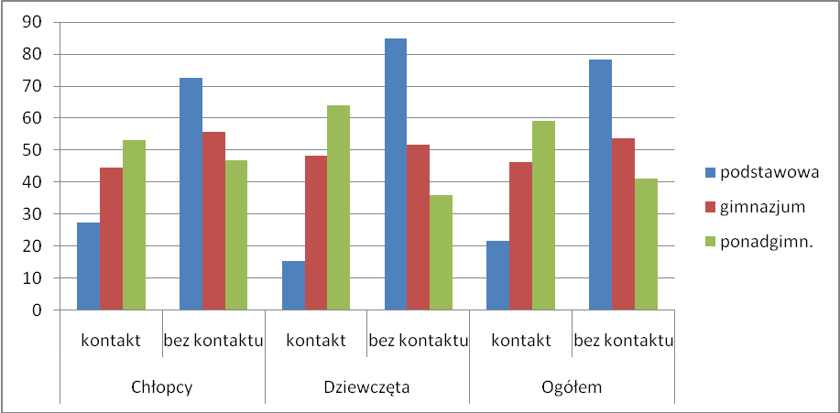

Tabela 21 – kontakt minimum jednorazowy z tytoniem z podziałem na płeć na poszczególnych poziomach kształcenia

Rodzaj szkoły -  klasy
  Chłopcy |  | Dziewczęta |  | Ogółem
  kontakt | bez kontaktu | kontakt | bez kontaktu | kontakt | bez kontaktu
podstawowa
  V | 25,4 | 74,6 | 15,2 | 86,8 | 19,8 | 80,2
  VI | 29,8 | 70,2 | 17,4 | 82,6 | 24,0 | 76,0
gimnazjum
  I | 42,6 | 57,4 | 38,6 | 61,4 | 40,9 | 59,1
  II | 43,4 | 56,6 | 43,0 | 57,0 | 43,2 | 56,8
  III | 48,9 | 51,1 | 60,4 | 39,6 | 55,9 | 44,1
ponagimn.
  I | 57,5 | 42,5 | 69,9 | 30,1 | 63,8 | 36,2
  II | 51,9 | 48,1 | 58,7 | 41,3 | 55,8 | 44,2
  III | 50,4 | 49,6 | 62,4 | 37,6 | 56,8 | 43,2
  IV | 50,0 | 50,0 | 68,9 | 31,1 | 60,2 | 39,8

C.1. Głębokość kontaktu
Na 1045 ( 100% ) mających kontakt z tytoniem,
jednorazowy miało 393 uczniów – 37,6 % ;
kontakt okazjonalny 262 uczniów – 25,1 % ,
a pali regularnie 390 uczniów, czyli 37,3 % uczniów.
W odniesieniu do wszystkich 3052 badanych uczniów kształtuje się to następująco:
17,8 % uczniów paliło papierosa tylko jeden raz,
( 17,7 % chłopców i 17,9 % dziewcząt );
11,9 % deklaruje kontakt sporadyczny,
( 11,0 % chłopców i 12,8 % dziewczynek );
17,6 % przyznaje, że pali często,
( 15,9 % chłopców i 19,3 % dziewcząt ).
Tabela 22, wykres 11 – głębokość kontaktu z tytoniem w poszczególnych typach szkół

Typ szkoły
  Kontakt z tytoniem ( w % )
  jednorazowy | okazjonalny | regularny
podstawowa | 16,4 | 3,0 | 2,3
gimnazjum | 19,4 | 12,1 | 14,8
ponadgimnazjalna | 17,2 | 15,5 | 26,4

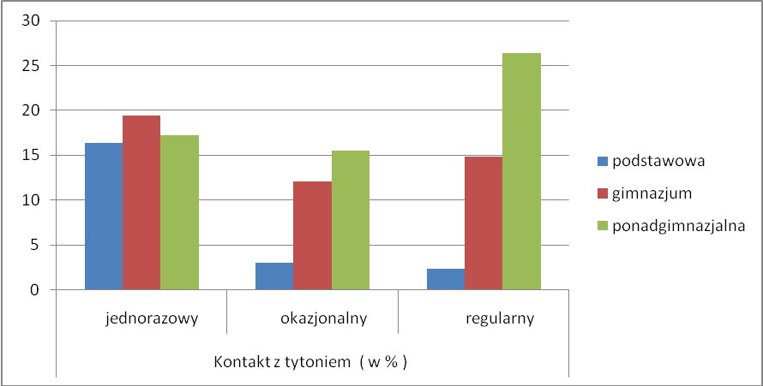

Tabela 23 – głębokość kontaktu z tytoniem w rozbiciu na poszczególne poziomy kształcenia

Typ szkoły
  Kontakt z tytoniem ( w %)
  jednorazowy | okazjonalny | regularny
podstawowa
  kl. V | 14,7 | 2,6 | 2,6
  kl. VI | 18,4 | 3,6 | 2,0
gimnazjum
  kl. I | 23,0 | 10,4 | 7,4
  kl. II | 16,5 | 11,3 | 15,4
  kl. III | 18,6 | 14,8 | 22,5
ponadgimn.
  kl. I | 22,4 | 10,4 | 31,0
  kl. II | 18,2 | 17,9 | 19,7
  kl. III | 9,3 | 19,3 | 28,2
  kl. IV | 19,3 | 13,2 | 27,7

Tabela 24, wykres 12 – głębokość kontaktu z tytoniem w poszczególnych typach szkół z uwzględnieniem płci badanych

Typ szkoły
  Kontakt jednorazowy |  | Kontakt okazjonalny |  | Kontakt regularny
  chłopcy | dziewczęta | chłopcy | dziewczęta | chłopcy | dziewczęta
podstawowa | 19,6 | 12,6 | 4,3 | 1,5 | 3,5 | 1,0
gimnazjum | 20,7 | 18,2 | 11,7 | 12,4 | 12,0 | 17,7
ponadgimnazjalna | 14,2 | 19,1 | 13,6 | 17,1 | 25,4 | 27,2

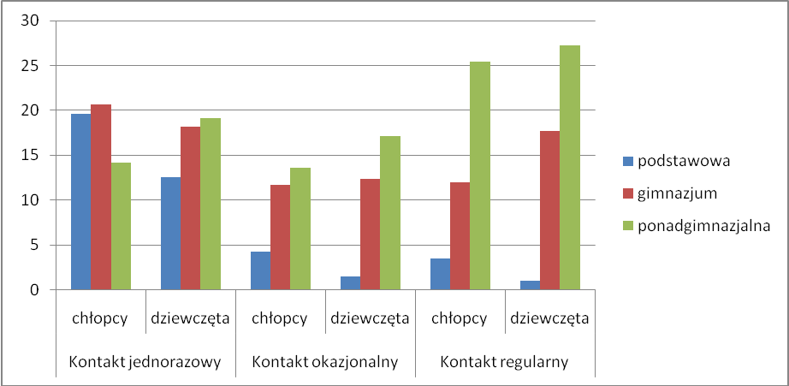

Tabela 25 – głębokość kontaktu z tytoniem na poszczególnych poziomach kształcenia z uwzględnieniem płci badanych

Typ szkoły
  Kontakt jednorazowy |  | Kontakt okazjonalny |  | Kontakt regularny
  chłopcy | dziewczęta | chłopcy | dziewczęta | chłopcy | dziewczęta
podstawowa
  kl. V | 16,7 | 12,3 | 4,8 | 0,0 | 4,0 | 0,9
  kl. VI | 23,1 | 13,0 | 3,8 | 3,3 | 2,9 | 1,1
gimnazjum
  kl. I | 26,5 | 18,4 | 10,3 | 10,5 | 5,8 | 9,6
  kl. II | 15,9 | 17,4 | 11,7 | 10,7 | 15,9 | 14,9
  kl. III | 18,5 | 18,7 | 14,1 | 15,3 | 16,3 | 26,4
ponadgimn.
  kl. I | 20,0 | 24,7 | 8,1 | 12,6 | 29,4 | 32,5
  kl. II | 12,6 | 22,3 | 17,8 | 17,9 | 21,5 | 18,5
  kl. III | 7,6 | 10,7 | 16,8 | 21,5 | 26,0 | 30,2
  kl. IV | 18,4 | 20,0 | 10,5 | 15,6 | 21,1 | 33,3

STERYDY

79 uczestników sondażu, potwierdziło stosowanie sterydów – stanowi to 3,6 % wszystkich badanych.
96,4 % uczniów nie miało ze sterydami kontaktu

Tabela 26, wykres 13 - kontakt minimum jednorazowy ze sterydami w poszczególnych typach szkół z podziałem na płeć badanych

Rodzaj szkoły
  Chłopcy |  | Dziewczęta |  | Ogółem
  kontakt | bez kontaktu | kontakt | bez kontaktu | kontakt | bez kontaktu
podstawowa | 1,3 | 98,7 | 1,0 | 99,0 | 1,2 | 98,8
gimnazjum | 6,9 | 93,1 | 1,1 | 98,9 | 4,0 | 96,0
ponadgimn. | 8,0 | 92,0 | 1,1 | 98,9 | 4,3 | 95,7

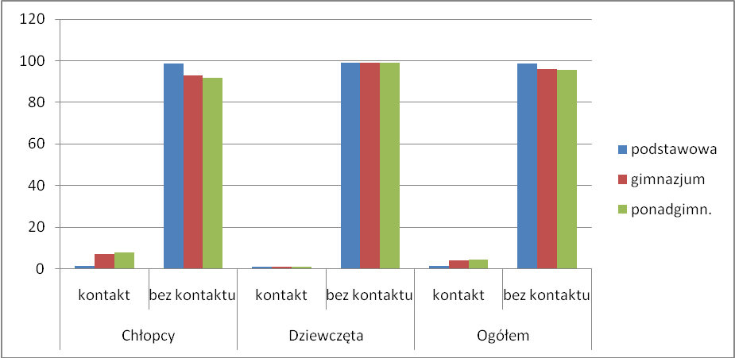

Tabela 27 – kontakt minimum jednorazowy ze sterydami z podziałem na płeć na poszczególnych poziomach kształcenia

Rodzaj szkoły -  klasy
  Chłopcy |  | Dziewczęta |  | Ogółem
  kontakt | bez kontaktu | kontakt | bez kontaktu | kontakt | bez kontaktu
podstawowa
  V | 1,6 | 98,4 | 0,5 | 99,5 | 0,3 | 98,7
  VI | 1,0 | 99,0 | 1,1 | 98,9 | 1,0 | 99,0
gimnazjum
  I | 6,5 | 93,5 | 0,0 | 100,0 | 3,7 | 96,3
  II | 7,6 | 92,4 | 1,7 | 98,3 | 4,9 | 95,1
  III | 6,5 | 93,5 | 1,4 | 98,6 | 3,4 | 96,6
ponagimn.
  I | 7,5 | 92,5 | 0,6 | 99,4 | 4,0 | 96,0
  II | 3,7 | 96,3 | 2,7 | 97,3 | 3,1 | 96,9
  III | 9,9 | 90,1 | 0,0 | 100,0 | 4,6 | 95,4
  IV | 18,4 | 81,6 | 0,0 | 100,0 | 8,4 | 91,6

D.1. Głębokość kontaktu

Na 79 ( 100% ) mających kontakt ze sterydami,
próbowało jeden raz 46 uczniów – 58,2 % ;
kontakt okazjonalny miało 12 uczniów – 15,2 % ,
a regularnie stosuje 21 uczniów, czyli 26,6 % uczniów.

W odniesieniu do wszystkich 2207 badanych uczniów kształtuje się to następująco:
2,1 % uczniów próbowało sterydy tylko jeden raz,
( 3,5 % chłopców i 0,7 % dziewcząt );
0,5 % deklaruje kontakt sporadyczny,
( 0,9 % chłopców i 0,2 % dziewczynek );
1,0% przyznaje, że używa często,
( 1,7 % chłopców i 0,2 % dziewcząt ).

Tabela 28, wykres 14 – głębokość kontaktu ze sterydami w poszczególnych typach szkół

Typ szkoły
  Kontakt ze sterydami ( w % )
  jednorazowy | okazjonalny | regularny
podstawowa | 1,2 | 0,0 | 0,0
gimnazjum | 1,9 | 0,8 | 1,3
ponadgimnazjalna | 2,6 | 0,6 | 1,1

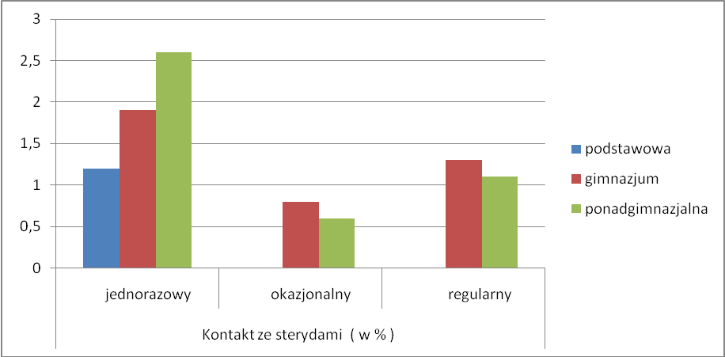

Tabela 29 – głębokość kontaktu ze sterydami w rozbiciu na poszczególne poziomy kształcenia

Typ szkoły
  Kontakt ze sterydami ( w %)
  jednorazowy | okazjonalny | regularny
podstawowa
  kl. V | 1,3 | 0,0 | 0,0
  kl. VI | 1,1 | 0,0 | 0,0
gimnazjum
  kl. I | 1,1 | 1,1 | 1,5
  kl. II | 2,3 | 0,8 | 1,9
  kl. III | 2,5 | 0,4 | 0,4
ponadgimn.
  kl. I | 2,5 | 0,0 | 1,5
  kl. II | 1,6 | 1,3 | 0,3
  kl. III | 2,9 | 0,4 | 1,4
  kl. IV | 6,0 | 1,2 | 1,2

Tabela 30, wykres 15 – głębokość kontaktu ze sterydami w poszczególnych typach szkół z uwzględnieniem płci badanych

Typ szkoły
  Kontakt jednorazowy |  | Kontakt okazjonalny |  | Kontakt regularny
  chłopcy | dziewczęta | chłopcy | dziewczęta | chłopcy | dziewczęta
podstawowa | 1,3 | 1,0 | 0,0 | 0,0 | 0,0 | 0,0
gimnazjum | 3,3 | 0,5 | 1,5 | 0,0 | 2,0 | 0,5
ponadgimnazjalna | 4,7 | 0,7 | 0,9 | 0,4 | 2,4 | 0,0

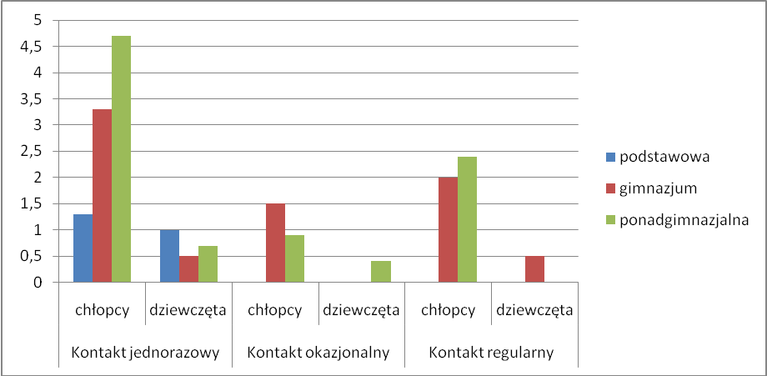

Tabela 31 – głębokość kontaktu ze sterydami na poszczególnych poziomach kształcenia z uwzględnieniem płci badanych

Typ szkoły
  Kontakt jednorazowy |  | Kontakt okazjonalny |  | Kontakt regularny
  chłopcy | dziewczęta | chłopcy | dziewczęta | chłopcy | dziewczęta
podstawowa
  kl. V | 1,6 | 0,9 | 0,0 | 0,0 | 0,0 | 0,0
  kl. VI | 1,0 | 1,1 | 0,0 | 0,0 | 0,0 | 0,0
gimnazjum
  kl. I | 1,9 | 0,0 | 1,9 | 0,0 | 2,6 | 0,0
  kl. II | 3,4 | 0,8 | 1,4 | 0,0 | 2,8 | 0,8
  kl. III | 5,4 | 0,7 | 1,1 | 0,0 | 0,0 | 0,7
ponadgimn.
  kl. I | 4,4 | 0,6 | 0,0 | 0,0 | 3,1 | 0,0
  kl. II | 1,5 | 1,6 | 1,5 | 1,1 | 0,7 | 0,0
  kl. III | 6,1 | 0,0 | 0,8 | 0,0 | 3,1 | 0,0
  kl. IV | 13,2 | 0,0 | 2,6 | 0,0 | 2,6 | 0,0

- Podsumowanie badań

Wyniki sondażu w sulechowskich szkołach świadczą, że skala zażywania narkotyków przez uczniów rośnie wraz z wiekiem badanych.

Tabela 32, wykres 16 i 17 – zachowania uczniów na poszczególnych poziomach nauczania wobec narkotyków

Typ szkoły |  | Kontakt minimum jednorazowy - % | Nigdy nie próbowali %
podstawowa
  kl. V | 3,6 | 97,4
  kl. VI | 4,6 | 95,4
gimnazjum
  kl. I | 12,3 | 87,7
  kl. II | 16,5 | 83,5
  kl. III | 28,4 | 71,6
ponadgimnazjalna
  kl. I | 37,7 | 62,3
  kl. II | 42,6 | 57,4
  kl. III | 45,0 | 55,0
  kl. IV | 50,6 | 49,4

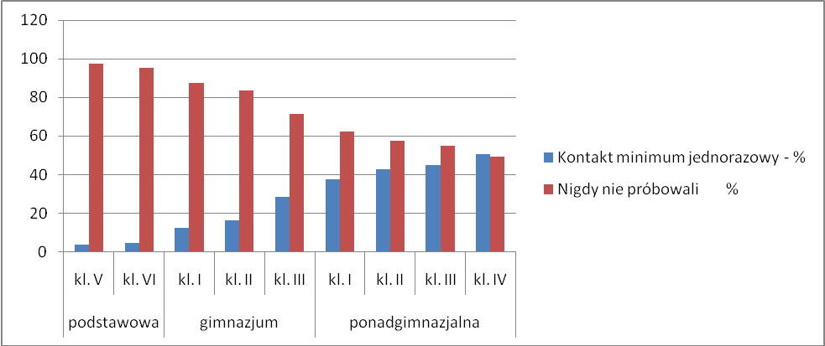

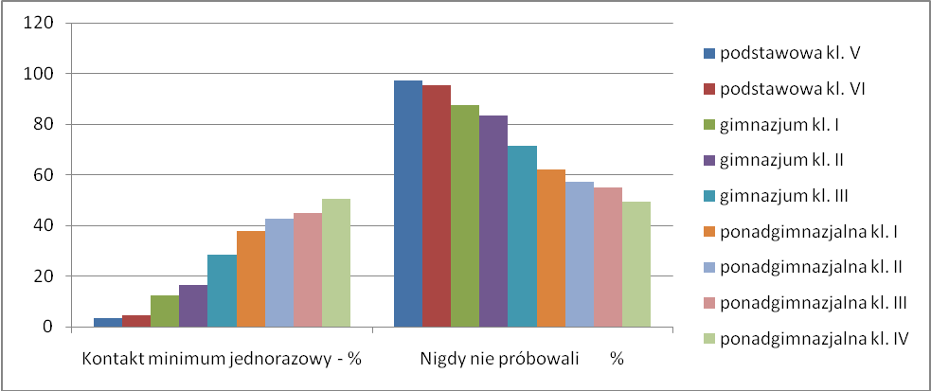

Na podstawie zebranych danych można stwierdzić, że z różną częstotliwością po narkotyki sięga 3,5 % uczniów szkół podstawowych ale już 18,7 % uczniów gimnazjalnych, po 42,4 % w szkołach ponadgimnazjalnych. W konsekwencji aż 8,8 % uczniów klas ponadgimnazjalnych zażywa narkotyki regularnie. Grupa ta znajduje się na najlepszej drodze do uzależnienia.

1519 uczniów spośród 2207 badanych poinformowało, że co najmniej jeden raz pili mocny alkohol. Wśród respondentów pijących alkohole dziewczęta nie ustępują pola chłopcom. Są liczniejsze wśród pijących okazjonalnie, a chłopcy wśród pijących regularnie. Może to wynikać z tego, że dziewczętom relatywnie często alkohol bywa fundowany („stawiany”),
a chłopcy muszą za niego płacić.
Picie okazjonalne piwa wśród młodzieży jest zjawiskiem powszechnym, obejmującym od 13,1 % uczniów szkół podstawowych; 336,3 % uczniów gimnazjów po 55,2 % uczniów szkół ponadgimnazjalnych. Znamienne jest, że (podobnie jak w przypadku mocnego alkoholu) w starszych klasach szkół ponadgimnazjalnych maleje odsetek jednorazowo pijących piwo, a znacznie wzrasta ilość uczniów pijących okazjonalnie i regularnie

Spośród wszystkich zagrożeń uzależnieniami, uwzględnionych w sondażu, palenie tytoniu jest najmniej ekspansywne. W klasach V i IV szkoły podstawowej największy zasięg ma palenie jednorazowe ( 16,4% ) ale wraz z wiekiem badanych skala tego zjawiska zmienia się i osiąga w ostatnich klasach szkół ponadgimnazjalnych 26,4 % uczniów regularnie palących papierosy.

Niektórzy uczestnicy sondażu, we wszystkich typach szkół, potwierdzili stosowanie sterydów. Są to zaliczane do środków uzależniających, biologicznie czynne związki organiczne, wpływające na funkcjonowanie ludzkich hormonów. Dane uzyskane wskazują niewielki zakres kontaktu uczniów z tymi środkami. Wśród ogółu badanych stanowią oni 3,6% .

Autorka metody i realizatorka badań
Gorzów Wlkp, grudzień 2009 r. Anna Dunowska

Spis treści

I . Wstęp 2
Cele i warunki badań, metoda i podstawowe pojęcia użyte
w sondażu
II. Respondenci 3
III. Ustalenia 4
A. Narkotyki 4
1.Głębokość kontaktu 6
2.Dzielenie się 8
- Alkohol 8
1.Alkohole niskoprocentowe 8
2.Alkohole mocne 12
- Palenie tytoniu 15
- Sterydy 19
- Podsumowanie 22

Załącznik nr 6

Osoby zgłoszone do Gminnej Komisji Rozwiązywania Problemów Alkoholowych w Sulechowie w 2009 r. w celu podjęcia leczenia

 |  | Komisariat Policji | Ośrodek Pomocy Społecznej | Rodzina | Izba Wytrzeźwień | Sąd | Szkoła
Liczba | Ogółem 58 | 25 | 9 | 11 | 6 | 7 | 0

Liczba osób doprowadzonych do Izby Wytrzeźwień w 2009 r. to 185, w tym 155 mężczyzn, 27 kobiet i 3 osoby małoletnie oraz w tym 62 sprawców przemocy domowej

2009 r. | I | II | III | IV | V | VI | VII | VIII | IX | X | XI | XII | Razem:
Mężczyźni | 11 | 7 | 11 | 16 | 12 | 15 | 15 | 12 | 7 | 13 | 16 | 20 | 155
Kobiety | 1 | 2 | 4 | 4 | 3 | 2 | 1 | 1 | 3 | 2 | 3 | 1 | 27
Małoletni: Dziewczęta | 0 | 0 | 0 | 0 | 0 | 0 | 2 | 0 | 0 | 0 | 0 | 0 | 2
Małoletni: Chłopcy | 1 | 0 | 0 | 0 | 0 | 0 | 0 | 0 | 0 | 0 | 0 | 0 | 1
W tym sprawcy przemocy domowej | 4 | 3 | 7 | 4 | 4 | 6 | 8 | 4 | 2 | 4 | 4 | 12 | 62
Ogółem: | 13 | 9 | 15 | 20 | 15 | 17 | 18 | 13 | 10 | 15 | 19 | 21 | 185

